重印图书推荐

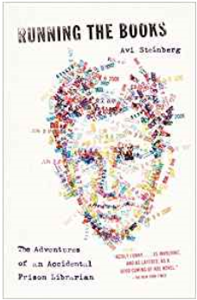
中文书名：《监狱里的图书馆》
英文书名：RUNNING THE BOOKS
作 者：Avi Steinberg
出 版 社：Anchor
代理公司：Jennifer Lyons Literary /ANA/Jenny Sun
出版日期：2011年
页 数：416页
审读资料：电子稿
类 型：传记回忆录
授权已授：曾授权上海三联书店，版权已回归

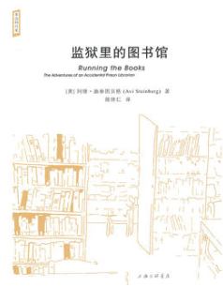
中简本出版记录
书 名：《监狱里的图书馆》
作 者：阿维·施泰因贝格(Avi Steinberg)
出版社：上海三联书店
译 者：陈体仁
出版年：2014年
页 数：442页
定 价: 36元
装 帧：平装

一部真实版的《肖申克的救赎》
《旧金山纪事报》年度最佳图书

内容简介：

阿维·施泰因贝格从哈佛大学毕业后，没有像同学们那样直奔美好前程，他徘徊在人生的十字路口，然后来到波士顿一所监狱，做了两年图书馆员，并负责指导囚犯们写作。

他在这里认识了形形色色的人：孤独的杰西卡、写自传的皮条客甜哥C.C.、想做一名大厨的楚尼、自学成为法律专家的柯立芝……他们都在寻找自己心目中的完美之书，由此寻找一个联系外部世界的出口。有的人得到了救赎，有的人更为迷失，而在阿维心中，他们与自己是平等的。他付出真诚的努力去帮助他们，在这样的交往中，他也开始理解自己的家庭故事。

这是一部悲喜交织的回忆录，阿维讲述了书和图书馆怎样慰藉、陪伴和庇护了他所遇到的那些人。

目录：

第一部分未发出的

第一章 表面的和隐藏的
第二章 图书不是邮箱

第二部分已发出的

第三章 蒲公英糊
第四章 发出的

跋

致谢

作者简介：

阿维·施泰因贝格（Avi Steinberg），生于耶路撒冷，在克利夫兰和波士顿长大成人，毕业于哈佛大学。在《波士顿环球报》、《纽约时报杂志》和《巴黎评论》等媒体发表多篇作品。

媒体评价：

本书对监禁的性质做了一番自由的思考，记录下了远离我们视线的那些人的生活。
——《波士顿环球报》（The Boston Globe）

有趣到让你想对身边的人读出声来，深刻到让你牵挂起波士顿那所监狱里的囚犯的命运……本书当然很幽默，但阿维也用温柔、节制的笔触揭示出最真实的人性。
——《旧金山纪事报》（San Francisco Chronicle）

阿维的语言有趣、锐利而又平易近人。他是那种你乐意在篝火边碰到的人，因为他很会讲故事……阿维笔下的人物都那么生动，因为他们不是类型化的角色，而是真实生活中的人。
——美联社（Associated Press）

谢谢您的阅读！
请将回馈信息发至：孙敬（Jenny Sun)
安德鲁·纳伯格联合国际有限公司北京代表处
北京市海淀区中关村大街甲59号中国人民大学文化大厦1705室，100872
电 话：010-82504306
传 真：010-82504200
Email: Jenny@nurnberg.com.cn
网 址: http://www.nurnberg.com.cn
新浪微博：http://weibo.com/nurnberg
豆瓣小站：http://site.douban.com/110577/
微信订阅号：安德鲁书讯
